电信CRM客户中心业务流程说明文档（模块3）
文档版本：V1.0
编写日期：2026年2月
适用范围：本项目模块3业务流程设计，为模块4接口设计提供依据

1. 文档概述

1.1 文档目的
本文档基于模块1业务场景，详细定义电信CRM客户中心4个核心业务流程（开户、销户、资料变更、换卡）的执行逻辑、参与角色、分支规则及异常处理方式，确保团队对流程理解一致，为后续接口开发与系统实现提供明确依据。

1.2 核心约束
- 所有流程严格遵循模块1定义的限界上下文与跨中心协作顺序；
- 流程步骤与交付的泳道图一一对应，无额外新增或删减；
- 异常分支必须闭环，确保单次业务申请有明确结果。

1.3 术语与缩写（与模块1保持一致）
术语 | 定义
客户 | 自然人/企业，业务聚合根，可关联多个用户、账户
用户 | 手机号实际使用者，归属单一客户
账户 | 计费账户，用于扣费结算，归属单一客户
CRM客户中心 | 客户/用户/账户管理核心域，负责状态聚合与流程触发
订单中心 | 统一订单生成与管理域
产商品中心 | 产品/套餐校验与资源锁定域
开通中心 | 号码激活/注销与资源配置域

2. 业务流程总览

2.1 核心业务场景
业务场景 | 核心目标 | 高频程度
客户开户 | 完成新客户信息录入、套餐绑定与号码激活，生成有效客户/用户/账户记录 | 极高
客户销户 | 完成客户账户注销、号码回收，终止服务，确保无欠费/无合约 | 高
用户资料变更 | 更新用户身份/联系信息，同步至全系统，保障数据一致性 | 极高
用户换卡 | 完成新卡激活、旧卡失效，更新用户卡信息，保障服务连续性 | 高

2.2 跨中心协作原则
所有流程遵循统一协作顺序：
客户发起 → 渠道提交 → CRM校验/触发 → 订单/产商品/开通中心协同 → CRM状态更新 → 结果通知客户

3. 关键业务流程详细说明

3.1 客户开户业务流程

3.1.1 流程目的
完成公众客户开户申请的全链路处理，通过资料校验、套餐校验、订单创建、号码激活等环节，生成有效客户/用户/账户记录并激活通信服务。

3.1.2 适用场景
公众客户通过APP、营业厅、客服热线等渠道发起的新开户申请。

3.1.3 参与角色与职责
角色/系统 | 核心职责
客户 | 发起开户申请，提供身份证、套餐选择等核心信息
客服/渠道 | 收集并标准化提交开户申请至CRM，告知客户失败原因
CRM客户中心 | 校验客户资料，创建/更新客户/用户/账户记录，触发跨中心协作，发送结果通知
订单中心 | 创建开户订单，管理订单状态流转
产商品中心 | 校验套餐可用性，锁定套餐资源
开通中心 | 激活手机号，完成资源配置

3.1.4 流程步骤（与泳道图一一对应）
步骤序号 | 执行主体 | 步骤描述 | 输入 | 输出
1 | 客户 | 发起开户申请 | 身份证信息、套餐编码 | 开户申请单
2 | 客服/渠道 | 收集资料并提交开户申请至CRM | 开户申请单 | 标准化开户请求
3 | CRM客户中心 | 校验客户资料 | 标准化开户请求 | 校验结果（通过/失败）
4（否分支） | CRM客户中心 | 返回错误至客服 | 校验失败结果 | 错误信息
5（否分支） | 客服/渠道 | 告知客户开户失败原因 | 错误信息 | 客户知晓失败结果
6（是分支） | CRM客户中心 | 创建客户/用户/账户记录 | 校验通过结果 | 客户ID、用户ID、账户ID（状态：待审核）
7（是分支） | CRM客户中心 | 发起创建开户订单请求 | 客户ID、套餐信息 | 订单创建请求
8 | 订单中心 | 创建开户订单 | 订单创建请求 | 订单ID（状态：待激活）
9 | 产商品中心 | 校验套餐可用性 | 套餐编码、客户信息 | 套餐校验结果（可用/不可用）
10 | 开通中心 | 激活手机号 | 订单ID、用户ID | 激活结果（成功/失败）
11 | CRM客户中心 | 更新客户状态为活跃 | 激活成功结果 | 客户状态更新为“活跃”
12 | CRM客户中心 | 发送开户成功通知 | 客户ID | 成功通知（短信/APP推送）
13 | 客户 | 接收开户情况通知 | 成功通知 | 客户知晓开户结果

3.1.5 判断节点与分支逻辑
判断节点 | 判定条件 | 分支走向
资料校验通过？ | 身份证真实有效，手机号未被占用 | 是→进入客户/用户/账户记录创建；否→返回错误至客服

3.1.6 异常情况与处理
异常场景 | 触发条件 | 处理方式
资料校验失败 | 身份证无效/手机号占用 | 返回错误至客服，告知客户失败原因，流程终止
套餐校验不可用 | 套餐下架/资源不足 | 终止流程，引导客户更换套餐
号码激活失败 | 开通中心资源不足 | 回滚订单，通知客户重试

3.2 客户销户业务流程

3.2.1 流程目的
完成客户销户申请的全链路处理，通过欠费/合约校验、订单处理、号码注销等环节，终止客户服务并回收号码资源。

3.2.2 适用场景
客户通过渠道发起的销户申请，需满足无欠费、无在网合约等前置条件。

3.2.3 参与角色与职责
角色/系统 | 核心职责
客户 | 发起销户申请
客服/渠道 | 收集并提交销户申请至CRM，告知客户失败原因
CRM客户中心 | 校验客户无欠费/无合约，触发销户订单，更新客户状态，发送结果通知
订单中心 | 处理销户订单，流转订单状态
产商品中心 | 同步销户信息，释放套餐资源
开通中心 | 注销手机号，回收号码资源

3.2.4 流程步骤（与泳道图一一对应）
步骤序号 | 执行主体 | 步骤描述 | 输入 | 输出
1 | 客户 | 发起销户申请 | 客户ID、销户原因 | 销户申请单
2 | 客服/渠道 | 收集销户申请并提交至CRM | 销户申请单 | 标准化销户请求
3 | CRM客户中心 | 校验客户无欠费/无合约 | 标准化销户请求 | 校验结果（通过/失败）
4（否分支） | CRM客户中心 | 返回错误至客服 | 校验失败结果 | 错误信息
5（否分支） | 客服/渠道 | 告知客户销户失败原因 | 错误信息 | 客户知晓失败结果
6（是分支） | CRM客户中心 | 发起创建销户订单请求 | 客户ID | 销户订单创建请求
7 | 订单中心 | 处理销户订单 | 销户订单创建请求 | 订单ID（状态：处理中）
8 | 产商品中心 | 同步销户信息 | 订单ID、客户信息 | 资源释放确认
9 | 开通中心 | 注销手机号 | 订单ID、用户ID | 注销结果（成功/失败）
10 | CRM客户中心 | 更新客户状态为已注销 | 注销成功结果 | 客户状态更新为“已注销”
11 | CRM客户中心 | 发送销户成功通知 | 客户ID | 成功通知
12 | 客户 | 接收销户情况通知 | 成功通知 | 客户知晓销户结果

3.2.5 判断节点与分支逻辑
判断节点 | 判定条件 | 分支走向
校验通过？ | 客户无欠费、无在网合约 | 是→进入销户订单创建；否→返回错误至客服

3.2.6 异常情况与处理
异常场景 | 触发条件 | 处理方式
校验不通过 | 存在欠费/在网合约 | 返回错误至客服，告知客户结清欠费/解除合约后重试
号码注销失败 | 开通中心系统故障 | 回滚订单，待系统恢复后重试

3.3 用户资料变更业务流程

3.3.1 流程目的
完成用户资料变更申请的全链路处理，通过身份校验、资料更新、跨中心同步等环节，保障全系统用户数据一致性。

3.3.2 适用场景
用户通过渠道发起的身份信息、联系信息等资料变更申请。

3.3.3 参与角色与职责
角色/系统 | 核心职责
客户 | 发起资料变更申请，提供新资料
客服/渠道 | 收集并提交变更资料至CRM，告知客户失败原因
CRM客户中心 | 校验用户身份，更新用户资料，触发跨中心同步，发送结果通知
订单中心 | 同步用户资料至订单域
产商品中心 | 同步用户资料至产商品域
开通中心 | 同步用户资料至开通域

3.3.4 流程步骤（与泳道图一一对应）
步骤序号 | 执行主体 | 步骤描述 | 输入 | 输出
1 | 客户 | 发起资料变更申请 | 用户ID、新资料字段 | 资料变更申请单
2 | 客服/渠道 | 收集变更资料并提交至CRM | 资料变更申请单 | 标准化变更请求
3 | CRM客户中心 | 校验用户身份 | 标准化变更请求 | 校验结果（通过/失败）
4（否分支） | CRM客户中心 | 返回错误至客服 | 校验失败结果 | 错误信息
5（否分支） | 客服/渠道 | 告知客户变更失败原因 | 错误信息 | 客户知晓失败结果
6（是分支） | CRM客户中心 | 更新用户资料 | 校验通过结果、新资料 | 用户资料更新完成
7 | 订单中心 | 同步用户资料 | 用户ID、新资料 | 同步确认
8 | 产商品中心 | 同步用户资料 | 用户ID、新资料 | 同步确认
9 | 开通中心 | 同步用户资料 | 用户ID、新资料 | 同步确认
10 | CRM客户中心 | 发送资料变更成功通知 | 用户ID | 成功通知
11 | 客户 | 接收资料变更情况通知 | 成功通知 | 客户知晓变更结果

3.3.5 判断节点与分支逻辑
判断节点 | 判定条件 | 分支走向
身份校验通过？ | 用户身份验证通过（如验证码、证件核验） | 是→进入资料更新步骤；否→返回错误至客服

3.3.6 异常情况与处理
异常场景 | 触发条件 | 处理方式
身份校验失败 | 身份验证不通过 | 返回错误至客服，告知客户重新验证
跨中心同步失败 | 订单/产商品/开通中心同步超时 | 重试同步，仍失败则触发告警，人工介入

3.4 用户换卡业务流程

3.4.1 流程目的
完成用户换卡申请的全链路处理，通过身份校验、订单创建、新卡激活等环节，更新用户卡信息并保障服务连续性。

3.4.2 适用场景
用户通过渠道发起的补卡、换卡申请（如SIM卡损坏、丢失）。

3.4.3 参与角色与职责
角色/系统 | 核心职责
客户 | 发起换卡申请
客服/渠道 | 提交换卡申请至CRM，告知客户失败原因
CRM客户中心 | 校验用户身份，触发换卡订单，更新用户卡信息，发送结果通知
订单中心 | 创建换卡订单，管理订单状态
产商品中心 | 校验新卡资源可用性
开通中心 | 激活新手机号/新卡，失效旧卡

3.4.4 流程步骤（与泳道图一一对应）
步骤序号 | 执行主体 | 步骤描述 | 输入 | 输出
1 | 客户 | 发起换卡申请 | 用户ID、换卡原因 | 换卡申请单
2 | 客服/渠道 | 提交换卡申请至CRM | 换卡申请单 | 标准化换卡请求
3 | CRM客户中心 | 校验用户身份 | 标准化换卡请求 | 校验结果（通过/失败）
4（否分支） | CRM客户中心 | 返回错误至客服 | 校验失败结果 | 错误信息
5（否分支） | 客服/渠道 | 告知客户换卡失败原因 | 错误信息 | 客户知晓失败结果
6（是分支） | CRM客户中心 | 发起创建换卡订单请求 | 用户ID | 换卡订单创建请求
7 | 订单中心 | 创建换卡订单 | 换卡订单创建请求 | 订单ID（状态：待激活）
8 | 产商品中心 | 校验新卡资源可用性 | 订单ID、用户信息 | 新卡校验结果（可用/不可用）
9 | 开通中心 | 激活新手机号/新卡 | 订单ID、用户ID | 激活结果（成功/失败）
10 | CRM客户中心 | 更新用户卡信息 | 激活成功结果 | 用户卡信息更新为新卡
11 | CRM客户中心 | 发送换卡成功通知 | 用户ID | 成功通知
12 | 客户 | 接收换卡情况通知 | 成功通知 | 客户知晓换卡结果

3.4.5 判断节点与分支逻辑
判断节点 | 判定条件 | 分支走向
身份校验通过？ | 用户身份验证通过 | 是→进入换卡订单创建；否→返回错误至客服

3.4.6 异常情况与处理
异常场景 | 触发条件 | 处理方式
新卡资源不可用 | 产商品中心无可用新卡 | 终止流程，告知客户等待补货
新卡激活失败 | 开通中心配置失败 | 回滚订单，待系统恢复后重试

4. 异常与补偿机制汇总
业务场景 | 常见异常 | 补偿策略
开户/销户/换卡 | 跨中心调用超时 | 同步调用重试3次，异步调用等待回调超时则触发告警
资料变更 | 数据不一致（CRM与其他中心） | 启动定时对账任务，自动修复差异，严重情况人工介入
所有流程 | 系统故障（中心宕机） | 流程回滚至最近一致状态，通知客服，待系统恢复后重试

5. 跨中心协作接口依据（为模块4提供）
流程 | 协作接口 | 调用方式 | 核心传递数据
开户 | CRM→产商品中心：校验套餐 | 同步 | 客户ID、套餐编码
开户 | CRM→订单中心：创建开户订单 | 同步 | 客户ID、用户ID、套餐信息
开户 | 订单中心→开通中心：激活手机号 | 异步 | 订单ID、用户ID
销户 | CRM→订单中心：创建销户订单 | 同步 | 客户ID、用户ID
销户 | 订单中心→开通中心：注销手机号 | 异步 | 订单ID、用户ID
资料变更 | CRM→订单/产商品/开通中心：同步用户资料 | 异步 | 用户ID、新资料字段
换卡 | CRM→产商品中心：校验新卡资源 | 同步 | 用户ID、新卡信息
换卡 | 订单中心→开通中心：激活新卡 | 异步 | 订单ID、用户ID

6. 附录
- 附录A：关键业务活动图（泳道图）引用
- A.1 客户开户泳道图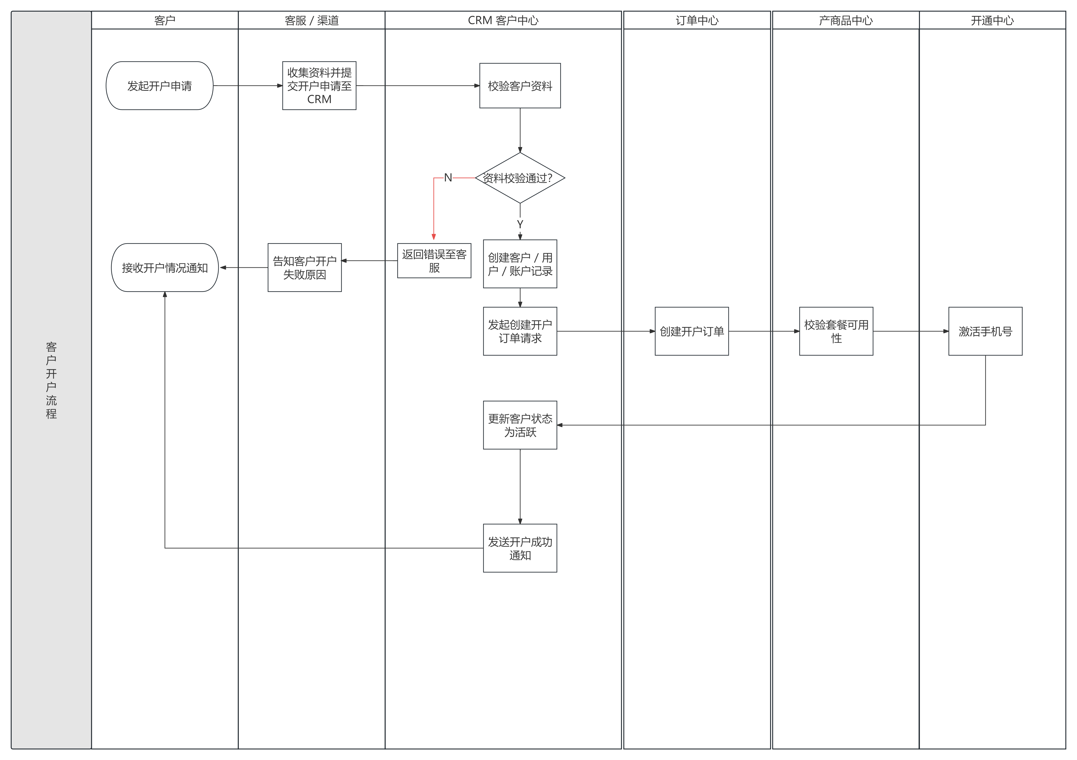
- A.2 客户销户泳道图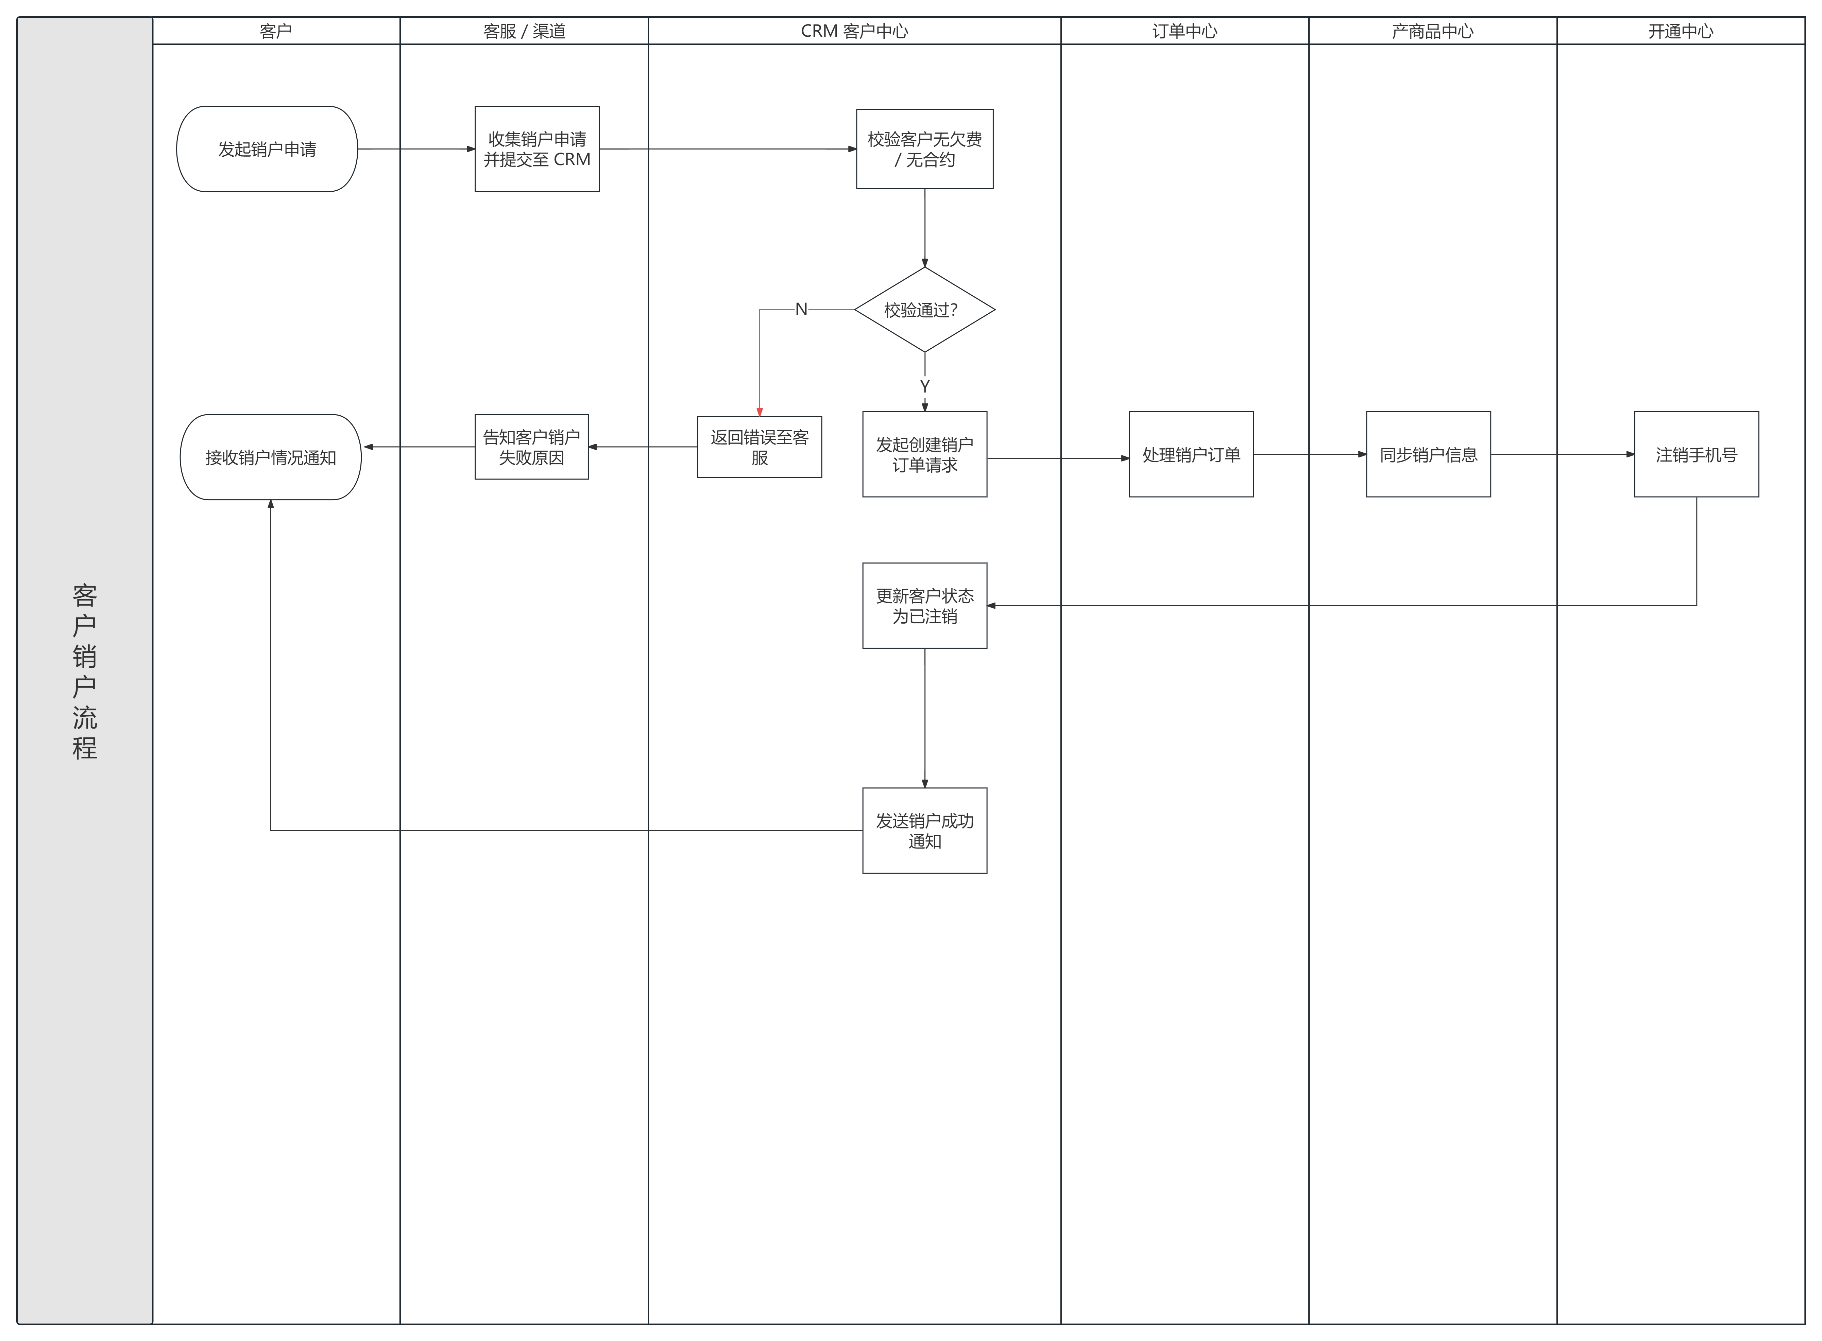
- A.3 用户资料变更泳道图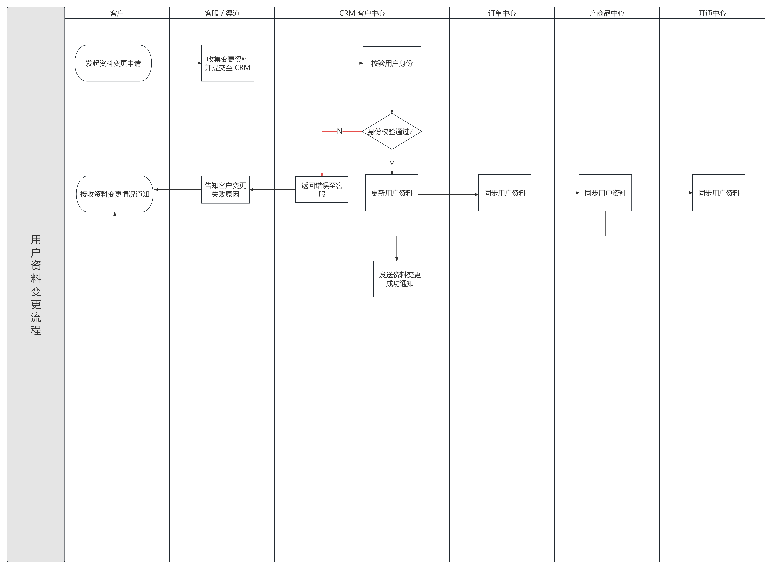
- A.4 用户换卡泳道图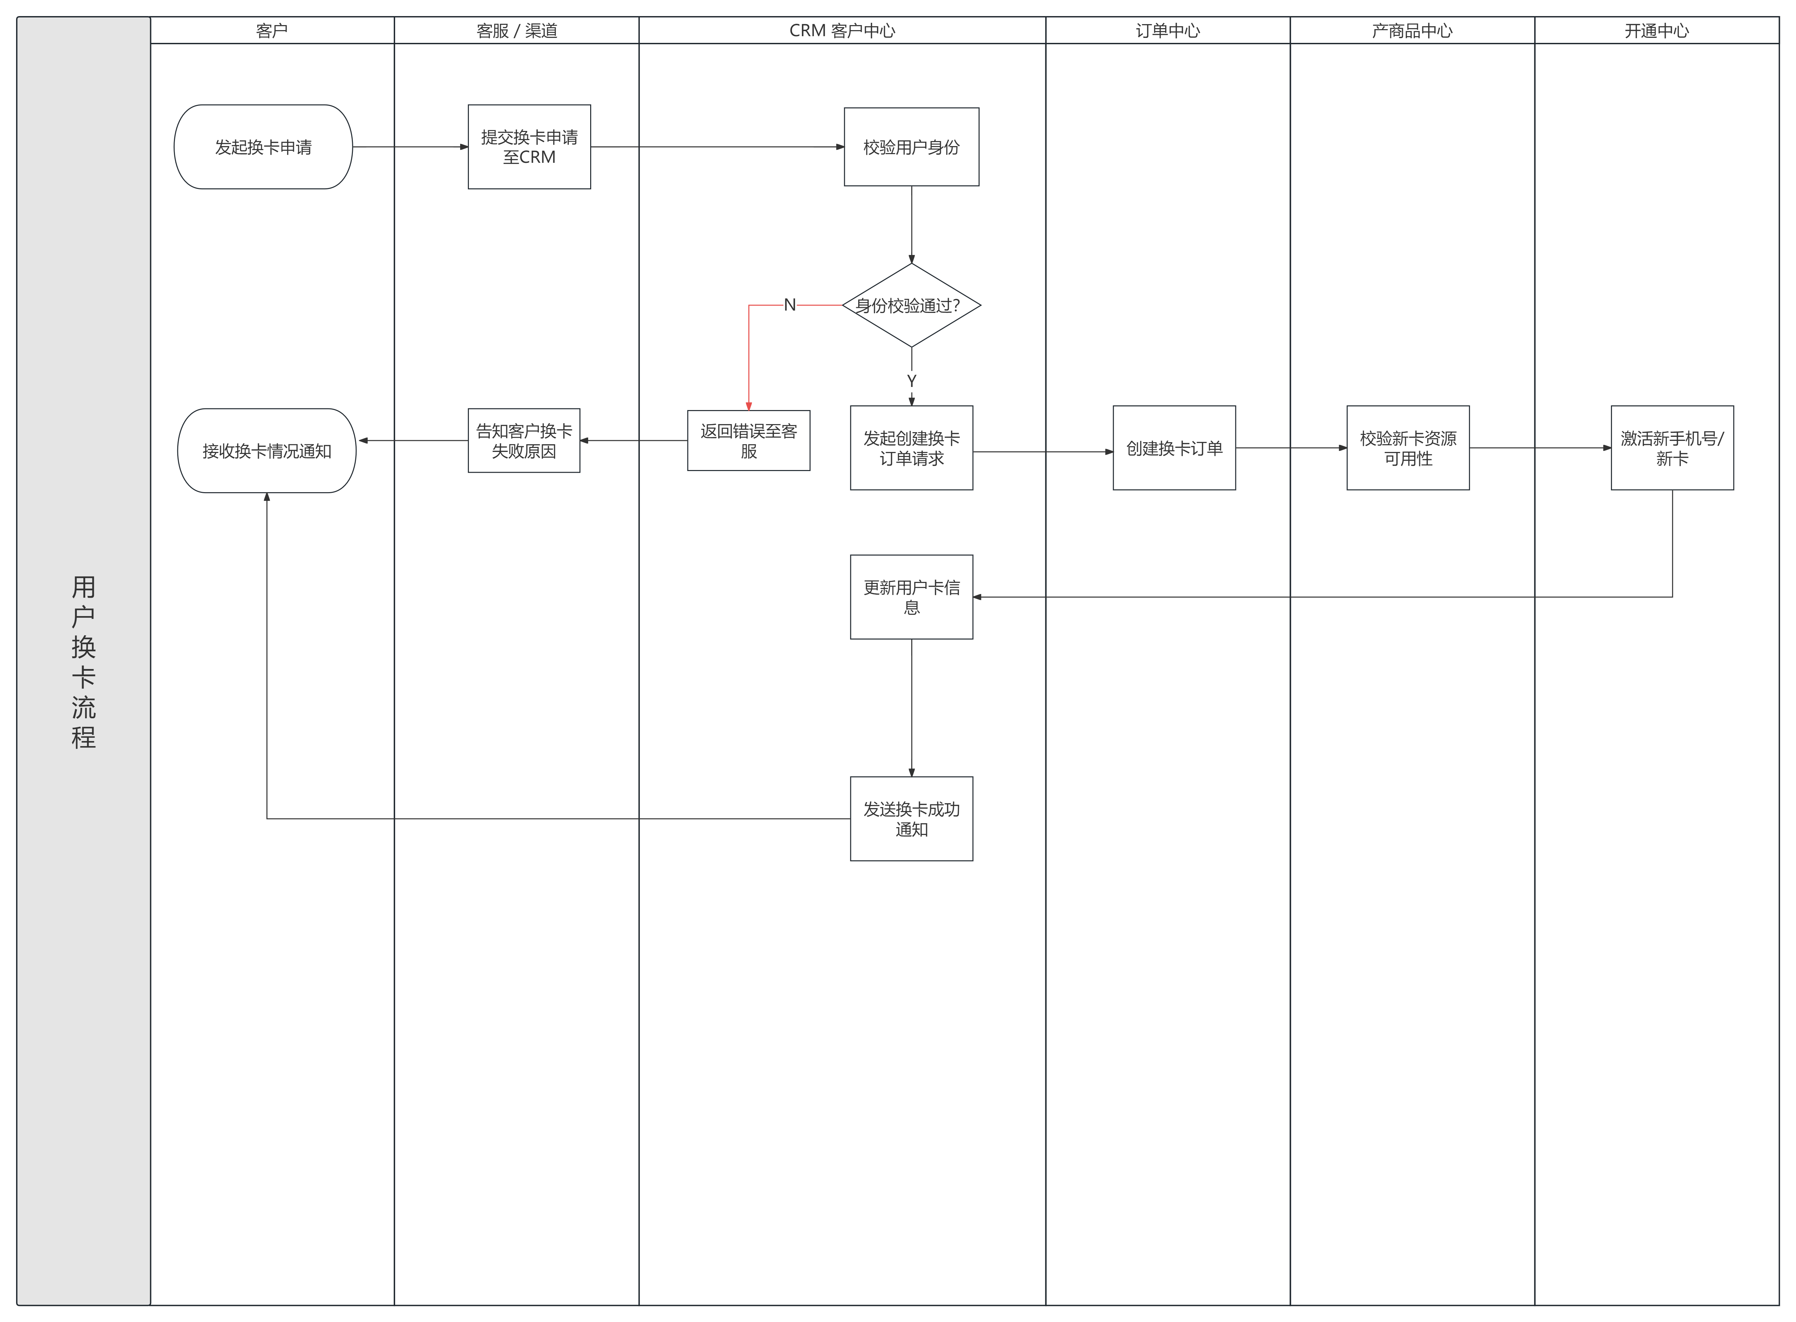
- 附录B：文档修订记录
版本号 | 修订日期 | 修订内容 | 修订人
V1.0 | 2026-02-15 | 初始版本，定义4个核心业务流程 | 赵依洁

